YELKEN

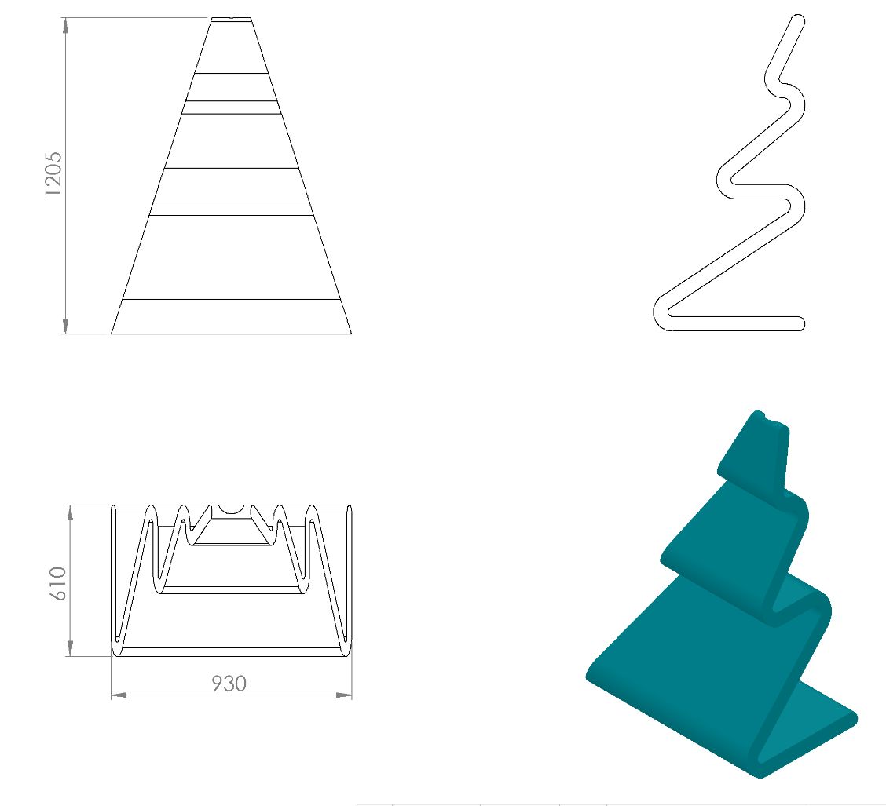

610 x 930 x 1205 mm ölçülerinde 1. Sınıf polietilen malzemeden rotasyon yöntemi ile çift cidarlı ve tek parça olarak minimum 17 kg ağırlığında üretilecek olan yelken figürü çocukların ilgisini çekecek şekilde canlı renklerden üretilmiş olacaktır.
Yelken figürünün dizaynı teknik resimde belirtildiği gibi üç katlı yelken görünümünde olacak olup, radüslü bir yapıya sahip olup yüzeyinde keskin ve sivri alan bulundurmayacaktır.
Yelken yüzeyi radüslü tasarımı çevre etkilerine karşı yüksek mukavemet özelliği sağlayacak şekilde tasarlanıp, yüksek dayanımlı mukavemetli montaj için; üretim esnasında Ø114mm boruyu tek taraflı saracak biçimde kendiliğinden yataklı olarak üretilecektir.

